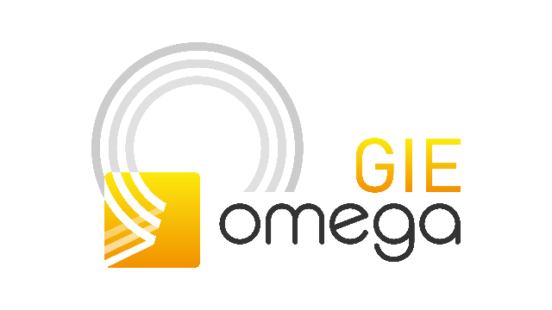

**Accord relatif aux avancements au choix  
au 1er janvier 2023**

**Entre les soussignés :**

OMEGA, GIE, immatriculée au RCS de METZ sous le numéro 850 319 302, ayant son siège social Ruelle Saint-Nicolas – 57360 AMNEVILLE, représentée par Messieurs et ,  
en leur qualité de Directeurs Généraux,

Et

Les Organisations Syndicales représentatives suivantes :

- C.G.T. - représentée par Monsieur,

- C.F.E.- C.G.C. - représentée par,

**Préambule**

Le présent accord d'entreprise s'inscrit dans le cadre de l'article 45 de la loi du 10 février 2000 qui a introduit la négociation collective dans les Industries Electriques et Gazières (IEG) et dans le cadre de l'article 9 du statut national du personnel des IEG selon lequel le salaire national de base (SNB) applicable à l'ensemble des agents soumis à ce statut est fixé par voie d'accord collectif de branche. Un accord d'entreprise peut fixer un budget consacré aux mesures individuelles au choix au 1er janvier, dont le taux minimum pour les avancements est fixé par accord de branche (ou recommandation patronale en l'absence d'accord).

Les signataires conviennent d'arrêter au niveau de l'entreprise soumise au Statut des IEG, GIE OMEGA, les contingents d'attribution de niveaux de rémunération (NR) au titre des avancements au choix au 1er janvier 2023 selon les modalités du présent accord.

Le présent accord a été conclu dans le cadre :

- des dispositions de l’article L. 2242-1 du Code du travail relatif à la négociation annuelle obligatoire sur les salaires ;

- de l’accord du 6 octobre 2022 portant sur les mesures salariales 2023 dans la branche professionnelle des Industries Electriques et Gazières ;

**Article I – Objet de l’accord**

Le présent accord a pour objet de définir les mesures salariales de 2023 au sein du GIE OMEGA, applicables aux salariés relevant des Industries Electriques et Gazières (IEG).

**Article II – Champ d’application**

Le présent accord concerne l'ensemble des salariés au statut IEG du GIE OMEGA dont la rémunération est calculée par référence avec les éléments de rémunérations de la grille nationale de salaire des IEG.

**Article III – Mesures salariales**

**Article III.a – Mesures salariales collectives**

Selon la recommandation patronale de Branche du 6 octobre 2022, le budget global consacré aux mesures salariales, en dehors de la mesure exceptionnelle de retouche de grille prévue à l’article 5, fixé au niveau de la branche des IEG, représente 4,9 % en moyenne et se décline comme suit :

* Des mesures de revalorisation du SNB à hauteur de 3,3 %
* Un budget minimal en matière d’augmentation individuelle de 1 %
* Et une déclinaison du dispositif de progression à l’ancienneté évaluée à 0,6 % en moyenne

**Article III.b – Mesures salariales individuelles**

Cette recommandation instaure un budget minimal de 1 % de la masse salariale  
(« rémunération principale ») en matière d'avancements au choix (les reclassements ne faisant pas l'objet de contingent).

Par le présent accord, il est décidé de porter pour 2023 ce taux à 3,50 % de la masse salariale des agents relevant du statut des IEG de l'entreprise GIE OMEGA.

Les modes de calcul et répartition des contingents d'avancements sont précisés dans le document complémentaire joint à l'accord.

Comme chaque année, les avancements au choix seront attribués en tenant compte à la fois des contingents disponibles par Service et des contributions particulières de chaque agent. De façon particulière cette année, les services devront présenter à la Direction les éléments justifiant de n’attribuer aucun niveau de rémunération à un agent donné, dans un cadre de cohérence avec les orientations données lors de la réunion de concertation du 21 décembre 2022.

**Article IV – Entrée en vigueur et durée**

Le présent accord est conclu pour une durée déterminée d'un an à compter du 1er janvier 2023, période à l'issue de laquelle il cessera de produire tout effet.

**Article V – Dépôt et publicité de l’accord**

Conformément aux dispositions du Code du travail, le présent accord sera déposé en un exemplaire au Secrétariat du Greffe du Conseil des Prud'hommes de Metz, à l'initiative de la Direction du GIE OMEGA.

Il sera également notifié à l'ensemble des institutions représentatives du personnel au sein du GIE OMEGA.

Il sera tenu par le Service des Ressources Humaines du GIE OMEGA à la disposition des salariés concernées.

Enfin, il sera déposé sur la plateforme « TéléAccords » accessible depuis le site internet dédié accompagné des pièces prévues à l'article D. 2231-7 du code du travail.

Fait en deux exemplaires à AMNEVILLE, le 09/02/2023

**Les Directeurs Généraux du GIE OMEGA :**

**Pour les Organisations Syndicales Représentatives :**

Pour la CGT :  
élu CSE

Pour la CFE-CGC :  
déléguée syndicale et élue CSE

PJ : 1 document annexe



**Document complémentaire à l'accord relatif aux avancements  
au choix au 1er janvier 2023**

**Contingents numériques global**

Conformément à la volonté partagée des partenaires sociaux (directions et délégations syndicales) il est décidé :

D'attribuer un taux d'avancement de 3,5 % de la masse salariale brute imposable de l'entreprise GIE OMEGA dont le personnel dépend du statut des IEG.

L'application de cette formule, pour l'entreprise GIE OMEGA est la suivante :

|  |  |
| --- | --- |
| Masse salariale brute imposable (MSB) des agents IEG du GIE OMEGA (année 2022) | 1 359 771 € |
| 3,5 % de la MSB de 2022 | 47 591,98 € |
| 3,5 % de la MSB de 2022 ramenée au mois | 3 966 € |
| Valeur moyenne du NR Entreprise | 66,95 € |
| Nombre minimum de NR à distribuer | 59 |

Le taux d'avancement ici calculé représente un taux plancher qui constitue le minimum de niveaux de rémunération distribués au titre des avancements au choix pour 2023.